3) Mulai Pertanian dari Nol — Nomor 10: Sistem Operasional & Evaluasi (Biar Bisa Scale-Up)
Narasi panjang + tabel + gambar: bikin SOP, catatan, KPI, dan rutinitas evaluasi supaya usaha naik level tanpa chaos.
Setelah kamu paham lahan (No 1–3), komoditas (No 4), budidaya (No 5), pascapanen (No 6), keuangan (No 7), pemasaran (No 8), dan risiko/legalitas (No 9), masalah terbesar berikutnya adalah: ‘Gimana caranya semua itu berjalan konsisten, bukan cuma sekali berhasil?’
Jawabannya ada di Nomor 10: SISTEM OPERASIONAL. Sistem ini mencakup SOP (cara kerja baku), pencatatan, KPI (angka kunci), dan evaluasi rutin. Tanpa sistem, kamu mudah terjebak pola klasik: musim ini untung, musim depan boncos, karena kesalahan yang sama diulang lagi dan lagi.
Anggap sistem itu seperti ‘rem dan setir’. Rem bikin kamu tidak kebablasan biaya, setir bikin arah keputusan jelas.

Inti pesan (yang perlu kamu ingat)
- Bisa ‘tanam’ itu beda dengan bisa ‘mengelola usaha tani’. Usaha butuh sistem.
- SOP membuat kualitas kerja stabil meski orangnya berganti.
- Catatan membuat kamu bisa mengukur, bukan menebak.
- KPI membuat kamu tahu apa yang harus dibenahi dulu (prioritas).
- Scale-up tanpa sistem = memperbesar masalah yang sama.

10.1 Kerangka sederhana: PDCA (Plan–Do–Check–Act)
Kerangka paling gampang untuk pemula adalah PDCA: rencanakan, kerjakan, cek hasilnya, lalu perbaiki. Kunci awamnya: ‘CHECK’ butuh data. Data datang dari catatan.
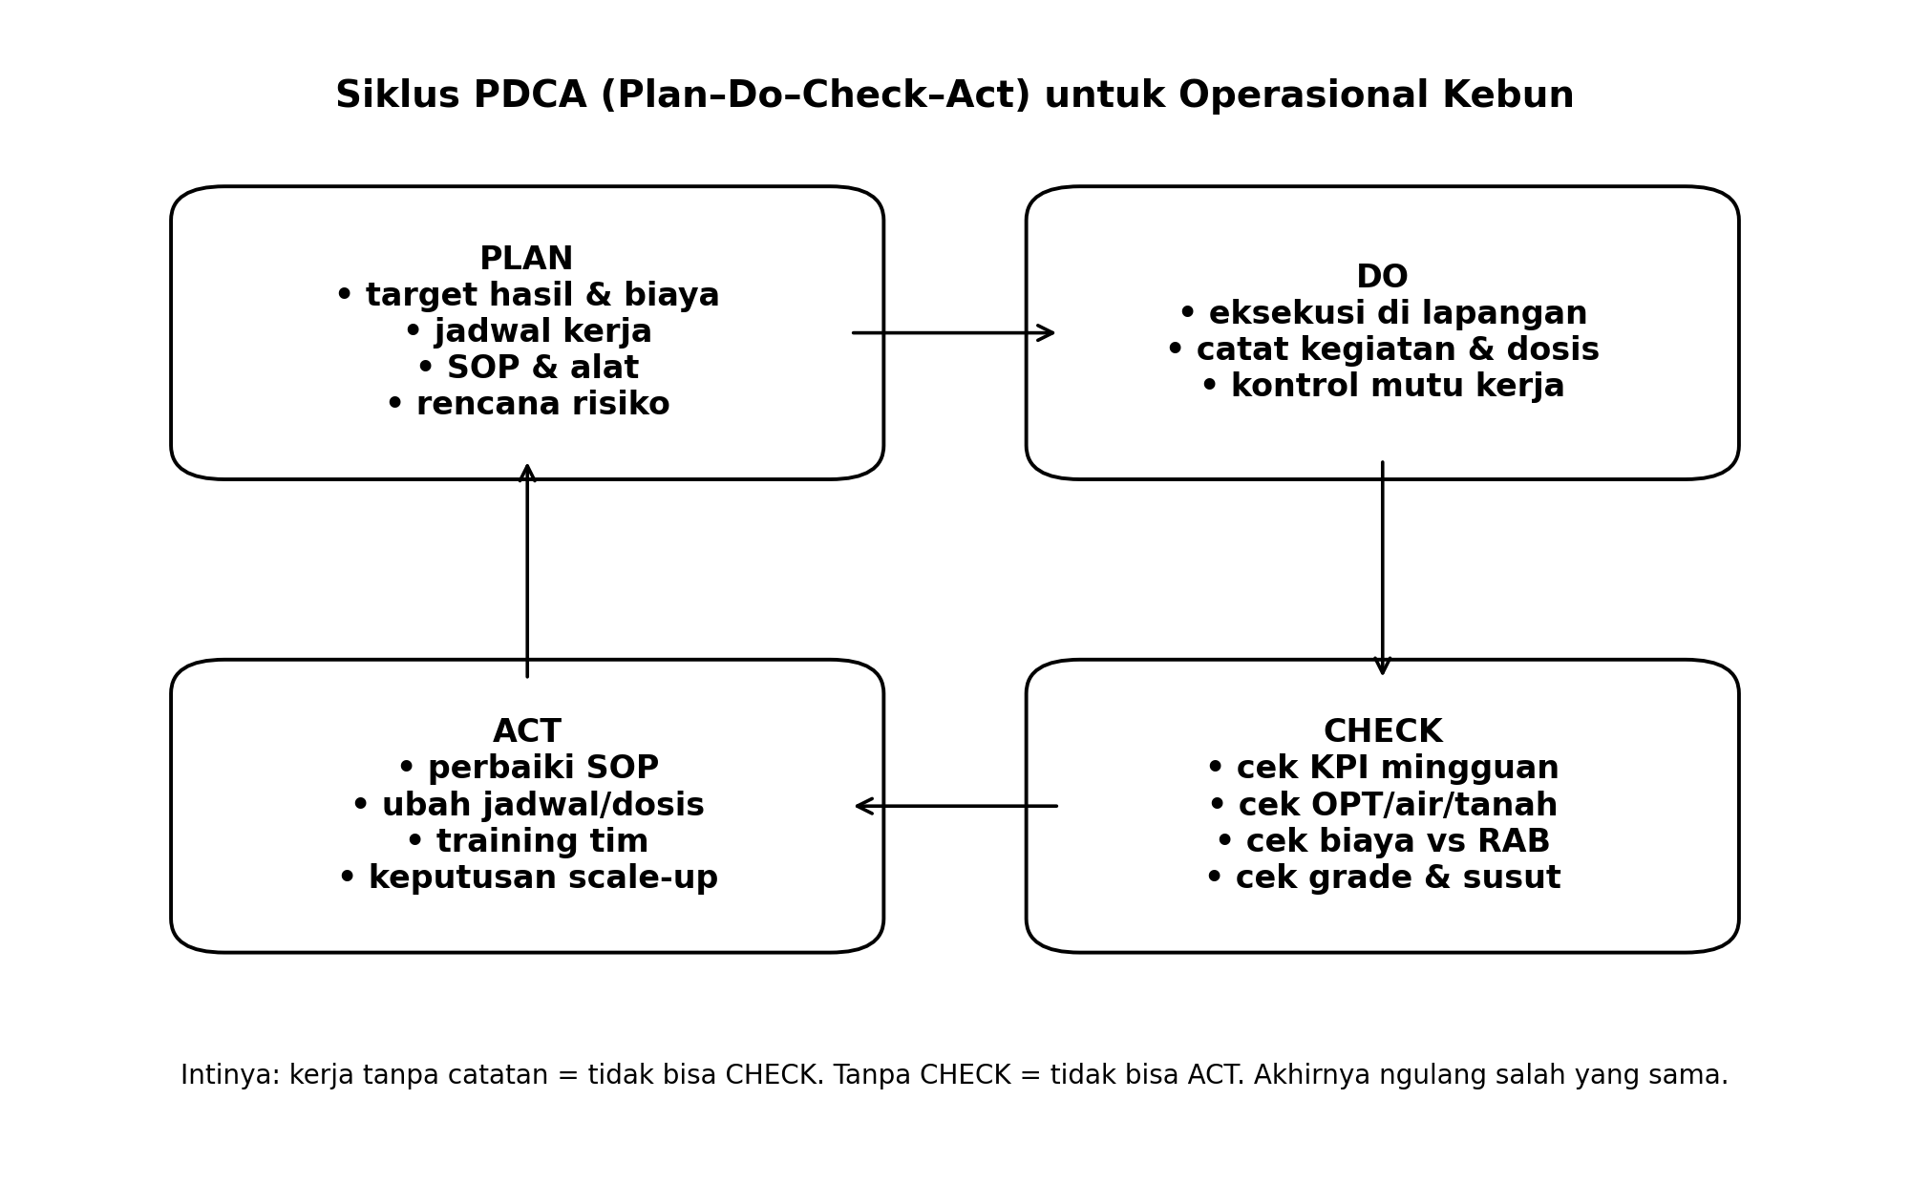

10.2 Apa yang dimaksud ‘sistem operasional’ di kebun?
Sistem operasional itu gabungan 4 hal:
1) SOP kerja (step-by-step),
2) Pembagian peran (siapa melakukan apa),
3) Pencatatan (kegiatan + biaya + hasil), dan
4) Evaluasi rutin (berdasarkan KPI).
Kalau 4 hal ini jalan, kamu bisa meningkatkan skala dengan lebih aman.

10.3 Gambar besar: catatan -> KPI -> keputusan
Ini peta yang sangat praktis. Kamu tidak perlu sistem rumit—cukup tiga kelompok catatan yang konsisten.
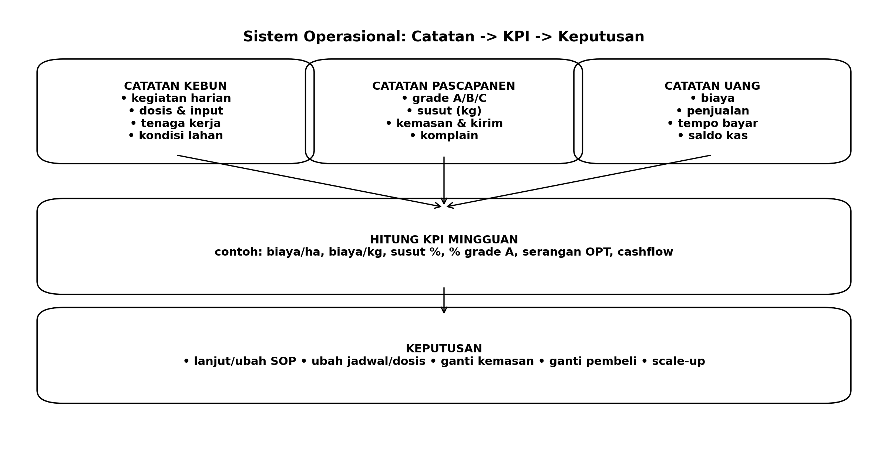

10.4 SOP minimal yang wajib dimiliki (buat pemula)
SOP (Standard Operating Procedure) bukan dokumen panjang. Untuk pemula, SOP cukup 1–2 halaman per komoditas. Isinya: urutan kerja, standar mutu, dan apa yang harus dicatat. SOP yang baik itu sederhana dan bisa dipakai di lapangan.
Area SOP | Isi minimal | Contoh (bahasa lapangan) | Risiko kalau tidak ada SOP
Budidaya | jadwal kerja, pemupukan, monitoring OPT, tindakan IPM | ‘monitoring 2x/minggu; semprot hanya kalau serangan sedang/berat’ | Biaya pestisida membengkak; tindakan tidak konsisten
Air/irigasi | jadwal siram, zona siram, cek pompa/saluran | ‘cek debit tiap Senin; siram zona A pagi, zona B sore’ | Tanaman stres; boros air/BBM
Pascapanen | sortasi grade A/B/C, kemasan, penyimpanan, pengiriman | ‘grade A = ukuran X–Y; kemas 10 kg/krat’ | Susut naik; harga dipotong; komplain
Keuangan | cara catat biaya, batas belanja, prosedur persetujuan | ‘belanja input > Rp X harus dicatat + alasan’ | Bocor biaya, tidak tahu HPP
Penjualan | standar serah terima, timbang, bukti transaksi, tempo bayar | ‘timbang bareng; foto timbangan; catat jatuh tempo’ | Sengketa kg/potongan; cashflow kacau

10.5 Pembagian peran (meski kamu kerja sendirian, tetap perlu)
Banyak pemula melakukan semuanya sendiri. Itu boleh di awal, tapi tetap pisahkan ‘peran’ supaya kamu tidak lupa langkah penting. Kalau nanti ada tim, pembagian peran ini tinggal kamu delegasikan.
Peran | Tugas utama | Alat bantu | Output yang harus ada
Manajer kebun (kamu) | Keputusan harian, prioritas kerja, kontrol biaya | SOP + KPI | Rencana kerja mingguan + evaluasi
Pelaksana lapangan | Eksekusi budidaya (tanam, pupuk, siram, IPM) | Checklist harian | Catatan kegiatan & dosis
PIC pascapanen | Sortasi, grading, kemasan, penyimpanan, kirim | Standar grade + kemasan | Rekap grade & susut
PIC admin/keuangan | Catat biaya, penjualan, tempo bayar | Template kas | Saldo kas + daftar piutang

10.6 KPI (angka kunci) yang wajib kamu pantau
KPI itu bukan buat gaya-gayaan. KPI adalah angka yang memberi alarm dini sebelum kamu rugi besar. Pilih KPI yang bisa kamu ukur dengan catatan sederhana.
KPI | Cara hitung (awam) | Dicek kapan | Kalau jelek, biasanya penyebab | Langkah perbaikan cepat
Biaya per luas | total biaya / luas (ha) atau per petak | Mingguan | biaya input bocor, tenaga boros | kunci di SOP belanja + jadwal kerja
Biaya per kg terjual | total biaya / kg terjual | Saat panen & selesai siklus | susut tinggi, hasil rendah | perbaiki pascapanen + budidaya
Susut % | kg rusak / kg panen kotor | Setiap panen/kirim | kemasan buruk, panas, panen kasar | perbaiki kemasan + naungan + cara panen
% Grade A | kg grade A / kg terjual | Setiap panen/kirim | SOP budidaya tidak konsisten | perbaiki pemupukan, panen umur tepat, sortasi rapi
Serangan OPT (indikator) | jumlah titik serangan / petak (catatan) | 2x/minggu | monitoring kurang, lingkungan lembap | IPM bertahap + perbaiki drainase
Cashflow minggu ini | uang masuk - uang keluar | Mingguan | tempo bayar, biaya panen/logistik besar | minta DP, rapikan jadwal bayar, tahan belanja
Komplain pembeli | jumlah komplain / kiriman | Setiap kirim | grade tidak konsisten, kemasan buruk | standar grade + QC sebelum kirim

10.7 Kontrol stok & ‘kebocoran’ (yang sering bikin rugi diam-diam)
Kebocoran di pertanian sering terjadi lewat stok: pupuk, pestisida, BBM, kemasan, dan sparepart. Kalau kamu tidak punya catatan keluar-masuk, biaya bisa naik tanpa terasa.
Barang | Cara kontrol sederhana | Frekuensi | Tanda bahaya | Solusi cepat
Pupuk | Catat beli + catat pemakaian per tanggal/dosis | Mingguan | stok cepat habis tanpa peningkatan hasil | perketat SOP dosis + cek pencampuran
Pestisida | Catat alasan aplikasi + bahan aktif + dosis | Setiap aplikasi | semprot berulang tapi OPT tidak turun | kembali ke IPM + rotasi bahan aktif + konsultasi
BBM/listrik pompa | Catat jam operasi pompa + konsumsi | Mingguan | BBM membengkak | cek kebocoran/efisiensi irigasi + jadwal siram
Kemasan | Catat kemasan terpakai per kirim | Setiap kirim | kemasan banyak rusak/hilang | standarkan kemasan + sistem retur kemasan

10.8 Evaluasi akhir siklus (After Action Review) — ini yang bikin kamu naik level
Setelah 1 siklus selesai, lakukan evaluasi 30–60 menit. Jangan nunggu ‘nanti’. Tulis jawaban singkat dari 4 pertanyaan ini. Ini cara paling murah untuk naik level cepat.
- Apa yang berjalan baik? (contoh: grade A naik, susut turun, biaya air turun)
- Apa yang tidak berjalan baik? (contoh: OPT meledak di minggu ke-4, ongkir mahal)
- Kenapa itu terjadi? (akar masalahnya apa)
- Apa yang akan kamu ubah di siklus berikut? (perubahan SOP yang jelas)

10.9 Kapan boleh scale-up? (Checklist keputusan)
Scale-up itu menaikkan luas/volume. Jangan scale-up hanya karena ‘lagi semangat’. Scale-up aman kalau indikator minimal di bawah ini terpenuhi selama 1–2 siklus.
Indikator siap scale-up | Patokan awam | Kalau belum tercapai, fokus perbaiki ini dulu
SOP jalan | Ada SOP 1–2 halaman dan dipakai di lapangan | Buat SOP dan checklist harian
Catatan rapi | Catatan kebun + pascapanen + uang terisi rutin | Sederhanakan format catatan
Susut terkendali | Susut tidak ‘liar’ dan penyebabnya jelas | Perbaiki pascapanen/kemasan
Cashflow aman | Tidak sering kehabisan uang tengah musim | Perbaiki pola bayar + dana cadangan
Pembeli stabil | Ada pembeli rutin atau minimal 2 channel | Perkuat pemasaran & standar grade
Tim siap | Ada pembagian peran meski kecil | Latih 1 orang jadi PIC

10.10 Template yang bisa kamu copy (isi sendiri)
A) Rencana kerja mingguan
Minggu | Target utama | Kegiatan kunci | Risiko minggu ini | Mitigasi | PIC | Catatan
B) Rekap KPI mingguan
Minggu | Biaya (Rp) | Kg terjual | Susut % | % Grade A | Komplain | Cashflow (Rp) | Catatan tindakan
C) After Action Review (akhir siklus)
Pertanyaan | Jawaban singkat | Aksi nyata (SOP yang diubah)
Apa yang berjalan baik?
Apa yang tidak berjalan baik?
Kenapa terjadi?
Apa yang diubah musim depan?

Dokumen ini dibuat pada 14 January 2026 (zona waktu Asia/Jakarta).

